TÀI LIỆU SRS v1.0
Khách hàng thân thiết (Loyalty)
Dự án: Hệ thống ERP POS

Hà Nội, năm 2026

PHÊ DUYỆT TÀI LIỆU - SFIN
Người biên soạn: | Trần Thị Hay | ………………………..
Chức danh: | Phân tích nghiệp vụ | Ngày: 23/04/2026
Người phê duyệt: | Ngô Đạo Quân | ………………………..
Chức danh: | Quản trị dự án | Ngày: 21/04/2026

PHÊ DUYỆT TÀI LIỆU - VIETNAM POST
Người kiểm tra: |  | ………………………
Chức danh: |  | Ngày: 23/04/2026
Người phê duyệt: |  | ……………………….
Chức danh: |  | Ngày: 23/04/2026

CÁC THAY ĐỔI
* A – Thêm, M – Sửa, D - Xóa
Ngày hiệu lực | Các mục bị thay đổi | * A, M, D | Mô tả thay đổi | Phiên bản mới
22/04/2026 | Tạo mới | A,M,D | Tạo mới | 1.0

MỤC LỤC
1. GIỚI THIỆU CHUNG 6
1.1 Mục đích tài liệu 6
1.2 Phạm vi phân hệ 6
1.3 Định nghĩa, thuật ngữ và các từ viết tắt 6
2. TỔNG QUAN VỀ PHÂN HỆ 6
2.1. Phân hệ Khách hàng tập trung bao gồm các chức năng chính: 6
2.2. Luồng nghiệp vụ chung 6
3. HƯỚNG DẪN SỬ DỤNG MODULE CHIẾN DỊCH LOYALTY 7
3.1. Đối tượng sử dụng 7
3.2. Tính năng Loyalty 7
3.2.1. Thêm chương trình tích điểm 7
Hình 3.1: Màn hình Quản lý chiến dịch Loyalty 8
Hình 3.2: Màn hình Thêm khách hàng 8
3.2.2. Thêm mới chương trình đổi điểm 9
Hình 3.3: Màn hình Chi tiết khách hàng - tab 1: Thông tin cá nhân 10
3.2.3. Xem chi tiết chương trình tích điểm & chương trình đổi điểm 11
Hình 3.4: Màn hình Chi tiết chương trình tích điểm 11
Hình 3.5: Màn hình Chi tiết chương trình đổi điểm 11
3.2.4. Tạo đơn hàng áp dụng thanh toán bằng điểm 12
Hình 3.6: Màn hình Bán hàng 12

DANH MỤC HÌNH
Hình 2.1: Luồng nghiệp vụ chiến dịch Loyalty 7
Hình 2.2: Luồng nghiệp vụ bán hàng áp dụng chiến dịch cho đơn hàng 7
Hình 2.3: Luồng nghiệp vụ bán hàng áp dụng chiến dịch cho sản phẩm 7
Hình 3.1: Màn hình Quản lý chiến dịch Loyalty 8
Hình 3.2: Màn hình Thêm khách hàng 8
Hình 3.3: Màn hình Chi tiết khách hàng - tab 1: Thông tin cá nhân 10
Hình 3.4: Màn hình Chi tiết chương trình tích điểm 11
Hình 3.5: Màn hình Chi tiết chương trình đổi điểm 11
Hình 3.6: Màn hình Bán hàng 12

1. GIỚI THIỆU CHUNG

Mục đích tài liệu

Phạm vi phân hệ
- Module Khách hàng thân thiết (Loyalty) là một phân hệ trong hệ thống ERP - POS, cho phép Admin tạo chương trình tích điểm áp dụng cho đơn hàng/hàng hóa và quy đổi điểm khi bán hàng trên hệ thống.
- Tài liệu này mô tả các yêu cầu từ phía người sử dụng và không bao gồm thiết kế kỹ thuật nội bộ hệ thống.

Định nghĩa, thuật ngữ và các từ viết tắt

2. TỔNG QUAN VỀ PHÂN HỆ

2.1. Phân hệ Khách hàng thân thiết (Loyalty) tập trung bao gồm các chức năng chính:
STT | Nhóm chức năng | Mô tả
1 | Chiến dịch Loyalty | Bật/tắt chương trình tích điểm và chương trình đổi điểm

2.2. Luồng nghiệp vụ chung
Admin hệ thống truy cập module Chiến dịch loyalty theo đường dẫn: Menu > Chiến dịch Loyalty. Toàn bộ quá trình tạo/ngưng hoạt động chương trình tích điểm/đổi điểm và áp dụng vào quá trình bán hàng đều được thực hiện từ màn hình trung tâm này. Luồng tổng quát như sau:

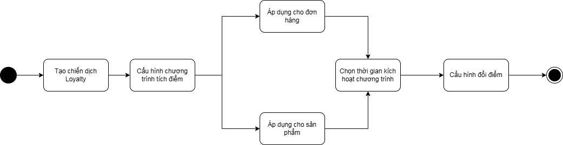

Hình 2.1: Luồng nghiệp vụ chiến dịch Loyalty

Hình 2.2: Luồng nghiệp vụ bán hàng áp dụng chiến dịch cho đơn hàng

Hình 2.3: Luồng nghiệp vụ bán hàng áp dụng chiến dịch cho sản phẩm

3. HƯỚNG DẪN SỬ DỤNG MODULE CHIẾN DỊCH LOYALTY

3.1. Đối tượng sử dụng
- Vai trò: Admin
- Cấp: Tổng công ty

3.2. Tính năng Loyalty

3.2.1. Thêm chương trình tích điểm
- Bước 1: Người dùng truy cập tính năng theo đường dẫn:
Menu > Thêm mới chương trình tích điểm
Giao diện hiển thị màn hình Quản lý chiến dịch Loyalty. Sau đó, Admin thuộc phân quyền thao tác “Thêm chương trình tích điểm ” tại màn hình:

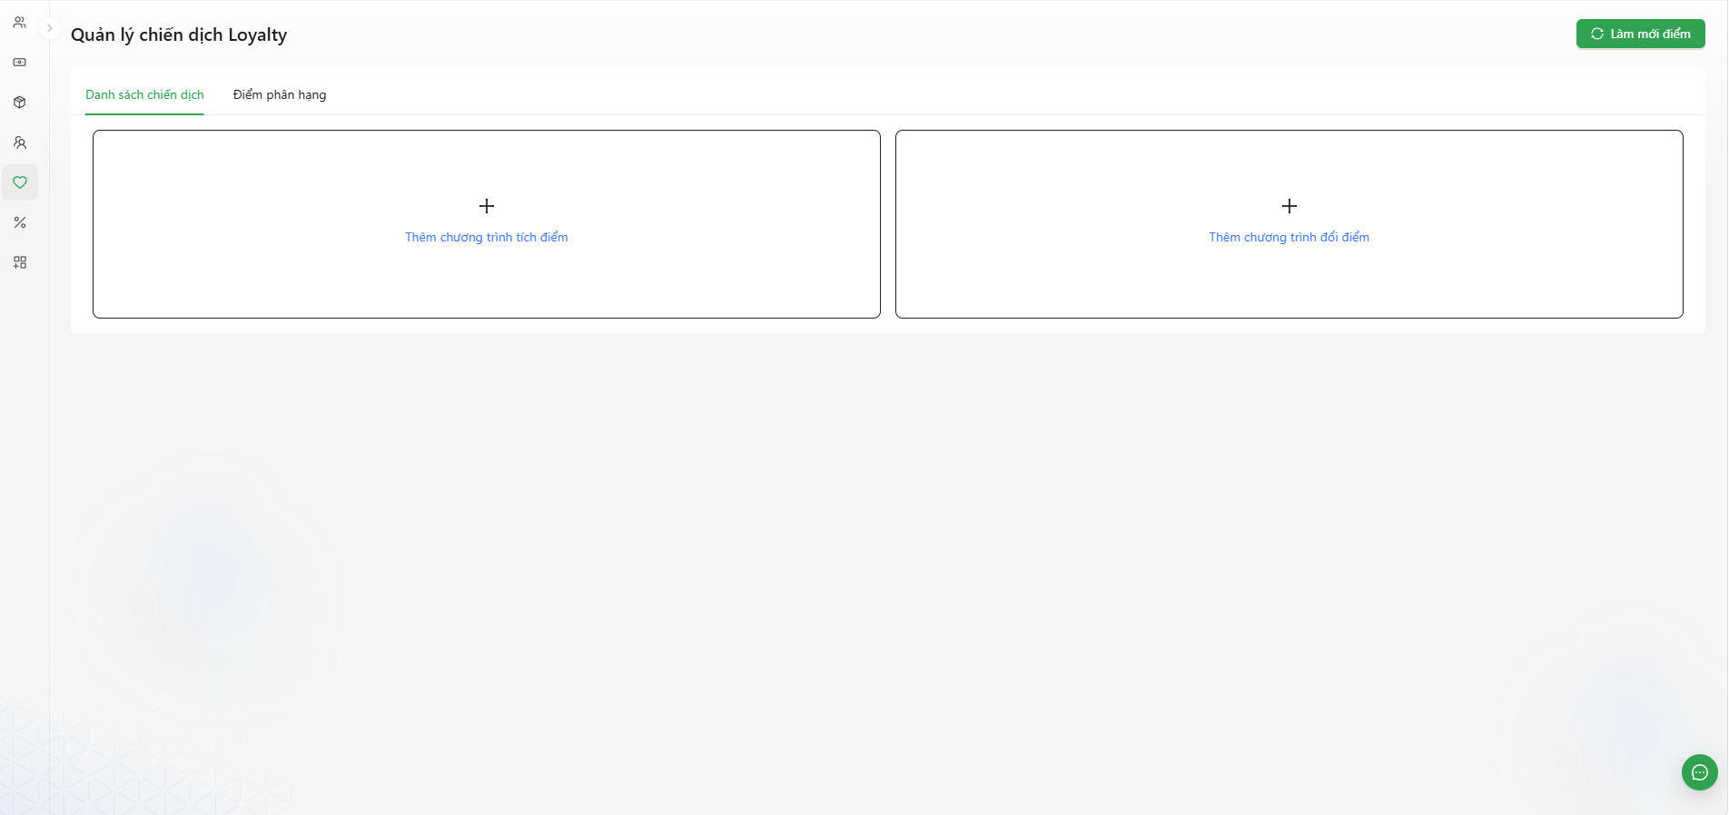

Hình 3.1: Màn hình Quản lý chiến dịch Loyalty
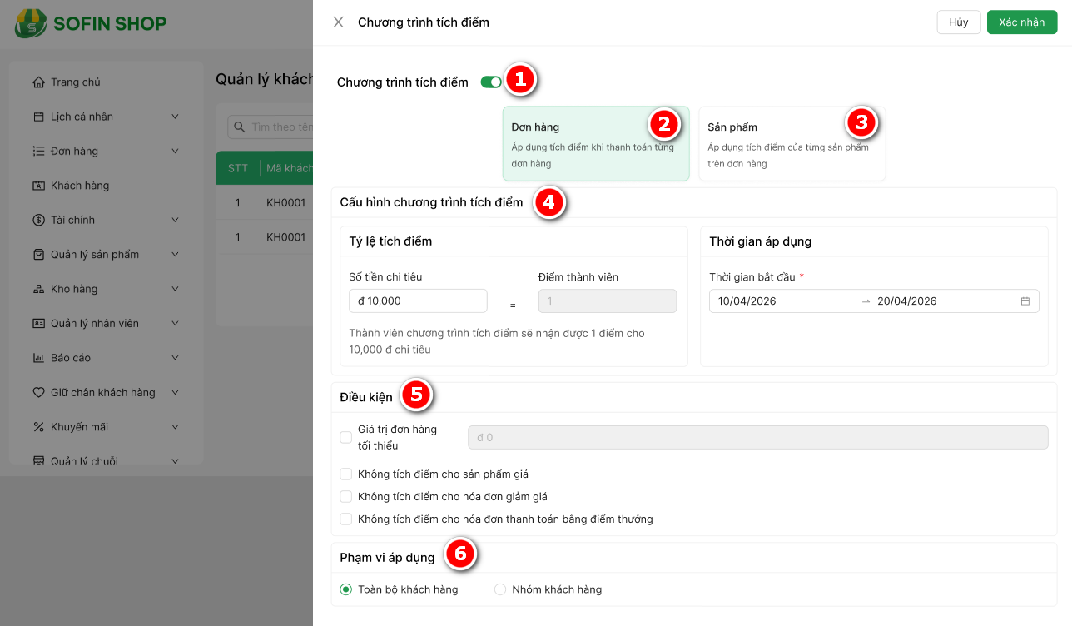

Hình 3.2: Màn hình Thêm khách hàng
- Bước 2: Tại màn hình “Chương trình tích điểm”, nhập thông tin sau:
- Chương trình tích điểm: cho phép bật/tắt chương trình tích điểm
- Đơn hàng: Áp dụng tích điểm khi thanh toán từng đơn hàng
- Sản phẩm: Áp dụng tích điểm của từng sản phẩm trong đơn hàng
- Cấu hình chương trình tích điểm:
- Tỷ lệ tích điểm: cho phép nhập số tiền tương ứng với 1 điểm tích lũy.
- Thời gian áp dụng: cho phép nhập thời gian bắt đầu (bắt buộc) - thời gian kết thúc (nếu có) với điều kiện:
- Chỉ cho phép nhập thời gian của hiện tại hoặc tương lai
- Trường hợp chọn thời gian hiện tại → tương lai thì chương trình sẽ được kích hoạt chuyển trạng thái “Đang hoạt động” ngay khi tạo thành công
- Trường hợp chọn thời gian tương lai → tương lai thì chương trình sẽ không được kích hoạt tại thời điểm tạo chiến dịch, ở trạng thái “Ngừng hoạt động”. Chỉ đổi trạng thái sang “Đang hoạt động” khi đến mốc thời gian tương lai đã tạo → lúc đó chương trình sẽ tự động kích hoạt
- Điều kiện:
- Giá trị đơn hàng tối thiểu: tổng tiền đơn hàng trong quá trình mua hàng đạt tối thiểu giá trị là bao nhiêu.
- Không tích điểm cho sản phẩm giảm giá: cho phép tick chọn khi áp dụng mua hàng mà trong hóa đơn sản, phẩm nào được giảm giá thì sẽ không áp dụng tích điểm
- Không tích điểm cho hóa đơn giảm giá: cho phép tick chọn khi mua hàng trong hóa đơn áp dụng giảm giá (Chiết khấu/Khuyến mãi) sẽ không cộng điểm tích lũy với tất cả sản phẩm trên hóa đơn
- Không tích điểm cho hóa đơn thanh toán bằng điểm thưởng: cho phép tick chọn với trường hợp hóa đơn thanh toán bằng điểm tích lũy sẽ không cộng điểm tích lũy với tất cả các sản phẩm trên hóa đơn.
- Phạm vi áp dụng:
- Toàn bộ khách hàng (mặc định)
- Nhóm khách hàng: cho phép chọn khi chỉ áp dụng chương trình tích điểm cho 1 hoặc nhiều nhóm khách hàng
- Bước 3: Click nút “Xác nhận” để hoàn tất thêm mới chương trình tích điểm và “Hủy” để thu hồi thao tác.

3.2.2. Thêm mới chương trình đổi điểm
- Bước 1: Truy cập màn Chương trình đổi điểm
Tại màn Quản lý chiến dịch Loyalty, Admin thao tác click “Thêm mới chương trình đổi điểm” màn hình hiển thị như sau:
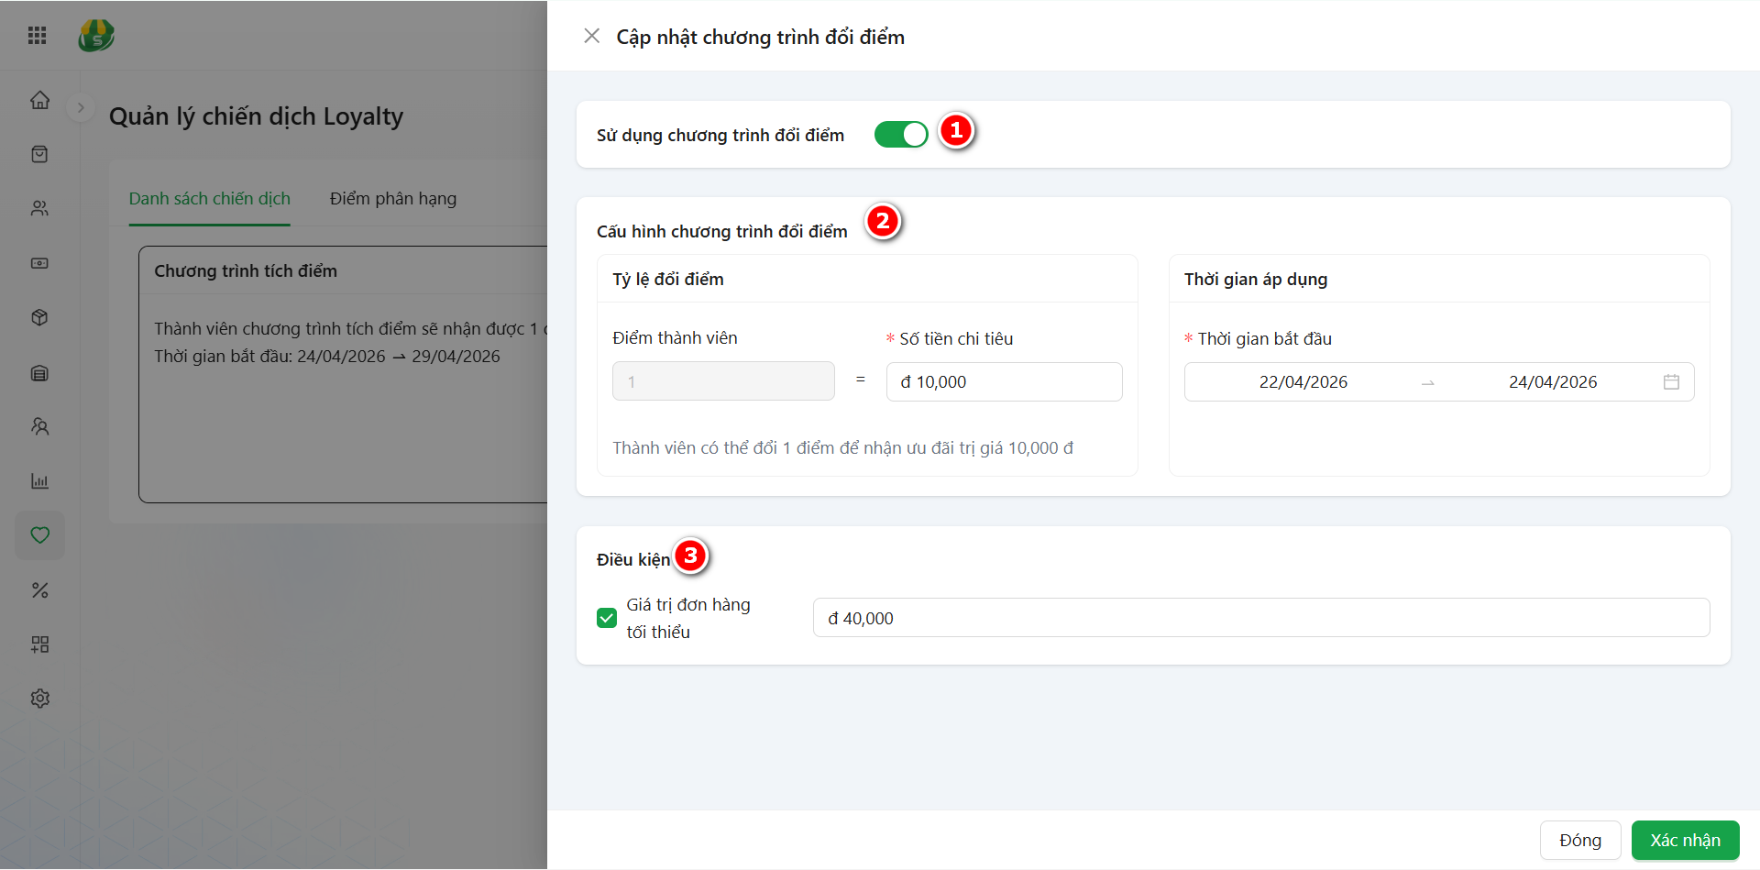

Hình 3.3: Màn hình Chi tiết khách hàng - tab 1: Thông tin cá nhân
- Bước 2: Tại màn hình “Chương trình tích điểm”, nhập thông tin sau:
- Chương trình đổi điểm: cho phép bật/tắt chương trình đổi điểm
- Cấu hình chương trình đổi điểm:
- Tỷ lệ đổi điểm: cho phép quy đổi 1 điểm tích lũy bằng số tiền thanh toán.
- Thời gian áp dụng: cho phép nhập thời gian bắt đầu (bắt buộc) - thời gian kết thúc (nếu có) với điều kiện:
- Chỉ cho phép nhập thời gian của hiện tại hoặc tương lai
- Trường hợp chọn thời gian hiện tại → tương lai thì chương trình sẽ được kích hoạt chuyển trạng thái “Đang hoạt động” ngay khi tạo thành công
- Trường hợp chọn thời gian tương lai → tương lai thì chương trình sẽ không được kích hoạt tại thời điểm tạo chiến dịch, ở trạng thái “Ngừng hoạt động”. Chỉ đổi trạng thái sang “Đang hoạt động” khi đến mốc thời gian tương lai đã tạo → lúc đó chương trình sẽ tự động kích hoạt
- Điều kiện:
- Giá trị đơn hàng tối thiểu: áp dụng đổi điểm cho giá trị đơn hàng tối thiểu là bao nhiêu.
- Bước 3: Click nút “Xác nhận” để hoàn tất thêm mới chương trình tích điểm và “Hủy” để thu hồi thao tác.

3.2.3. Xem chi tiết chương trình tích điểm & chương trình đổi điểm
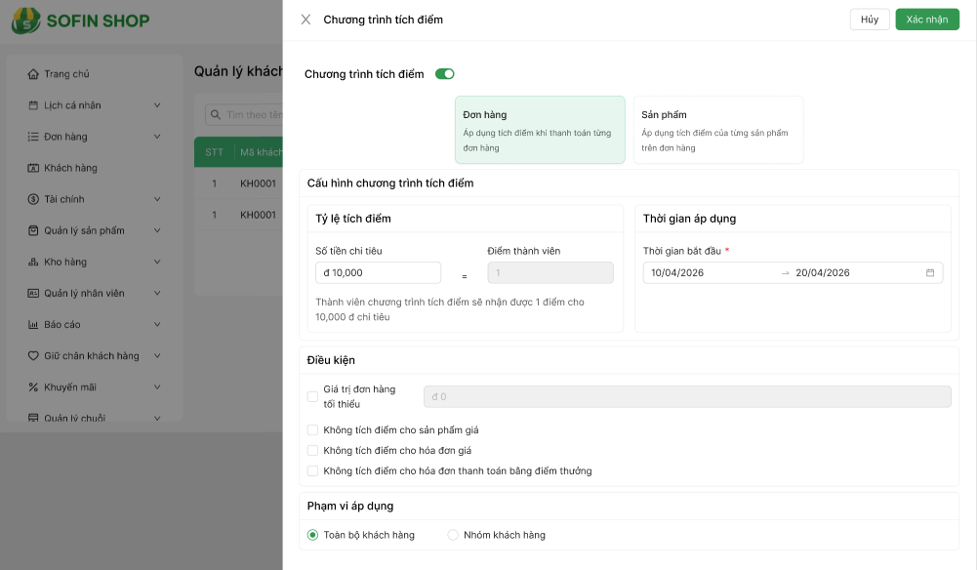

Hình 3.4: Màn hình Chi tiết chương trình tích điểm
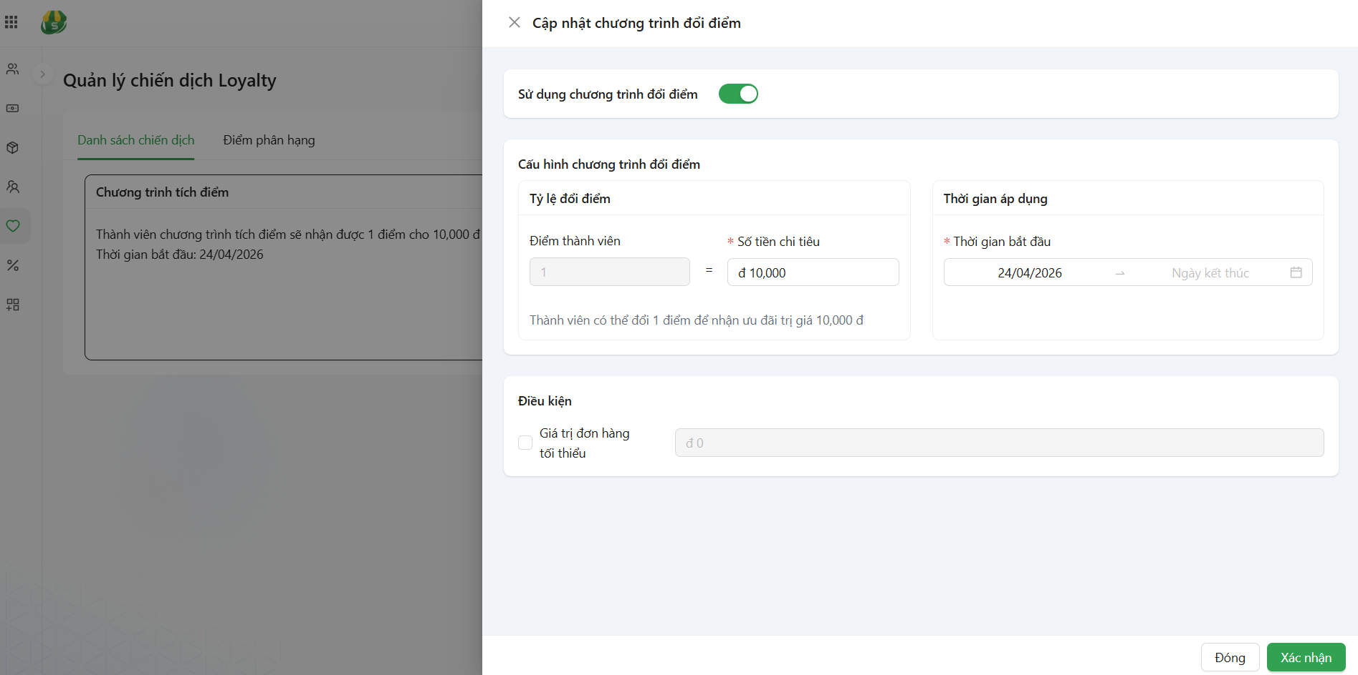

Hình 3.5: Màn hình Chi tiết chương trình đổi điểm

3.2.4. Tạo đơn hàng áp dụng thanh toán bằng điểm
- Bước 1: Người dùng truy cập màn Bán hàng theo đường dẫn:
Menu > Quản lý đơn hàng > Bán hàng
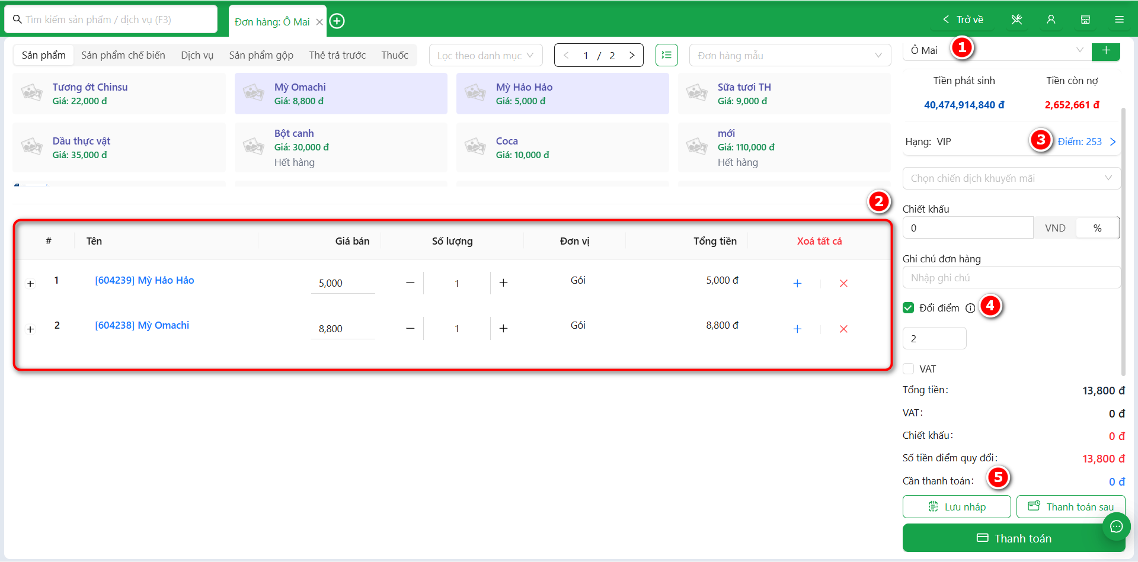

Hình 3.6: Màn hình Bán hàng
- Bước 2: Tại màn bán hàng, người dùng thao tác bán hàng và thanh toán đơn hàng bằng điểm thưởng:
- Chọn khách hàng
- Thêm sản phẩm
- Xem điểm tích lũy
- Đổi điểm: muốn thanh toán đơn hàng bằng điểm thì thao tác tick chọn checkbox “Đổi điểm”
- Xem tổng tiền cần thanh toán
- Bước 3: Sau khi thao tác tạo đơn hàng xong → nhấn “Thanh toán” để hoàn tất việc thanh toán bằng điểm.

